# 1. 源码介绍

## 1.1 NetServer

NetServer是基于HTTP协议的服务端工程，主要提供文件上传服务和HTTP接口调用，包括以下功能：

UploadServlet.java：提供“10.3.3 文件上传”的上传服务。

CheckUpdate.java：提供“10.5 实战项目：仿应用宝的应用更新功能”的应用版本检查接口。

QueryFriend.java：提供“10.6 实战项目：仿手机QQ的聊天功能”的获取好友列表接口。

## 1.2 SocketServer

SocketServer是Socket通信的服务端工程，包括以下功能：

TestServer.java：提供“10.4.2 Socket通信”的Socket服务。

ChatServer.java：提供“10.6 实战项目：仿手机QQ的聊天功能”的在线聊天服务。

# 2. 导入工程

## 2.1 安装JDK

打开页面http://www.oracle.com/technetwork/java/javase/downloads/index.html，下载JDK8，下载完成后双击安装。

装好JDK后，还要在环境变量的系统变量中添加JAVA_HOME，取值为JDK的安装目录，例如D:\Program Files(x86)\Java\jdk1.8.0_102。添加系统变量CLASSPATH，取值为.;%JAVA_HOME%\lib\tools.jar;%JAVA_HOME%\lib\dt.jar;%JAVA_HOME%\bin。并在系统变量Path末尾添加;%JAVA_HOME%\bin。

## 2.2 安装Tomcat

打开页面https://tomcat.apache.org/download-80.cgi，下载Tomcat8，下载完成后解压到指定目录，如D:\Program Files (x86)\apache-tomcat-8.0.50。

## 2.3 安装Eclipse

打开页面https://www.eclipse.org/downloads/，下载Eclipse安装包，下载完成后解压到指定目录。

或者使用笔者安装的Eclipse版本，该版本的百度网盘下载页面是https://pan.baidu.com/s/148X4JKBDEcjsD2ppWfP66g。

Eclipse压缩包解压后，双击里面的eclipse.exe即可打开Eclipse。

## 2.4 导入服务端工程

打开Eclipse后，依次选择菜单“File”——“Import…”，在弹出的窗口中选择“General”——“Existing Projects into Workspace”，单击窗口下方的Next按钮。

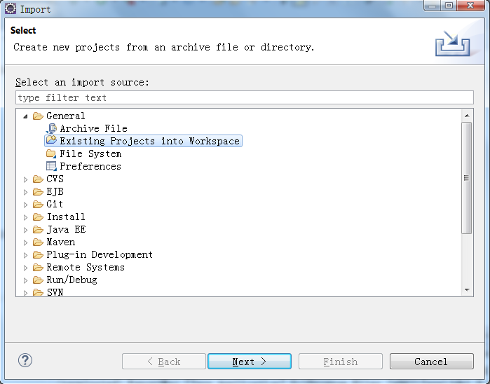

在下一个窗口中单击右上角的Browse…按钮，选择服务端工程的所在路径如“Socket Server”，然后单击窗口下方的Finish按钮。导入完毕，Eclipse左边的项目窗口就会出现“Socket Server”。

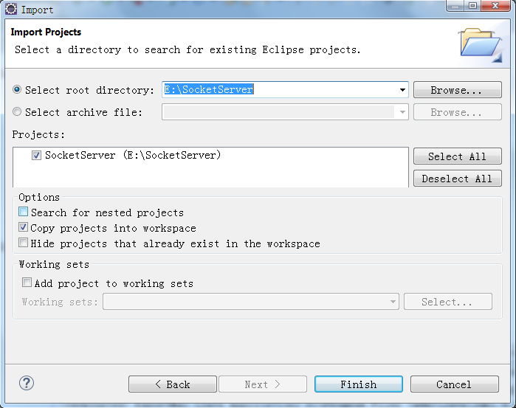

# 3. 配置说明

## 3.1 把Eclipse的字符编码改为UTF-8

依次选择菜单“Windows”——“Preferences”——“General”——“Workspace”，在右侧窗口的下面找到“Text file encoding”区域，选中“Other”单选按钮，并在右边下拉选择“UTF-8”。

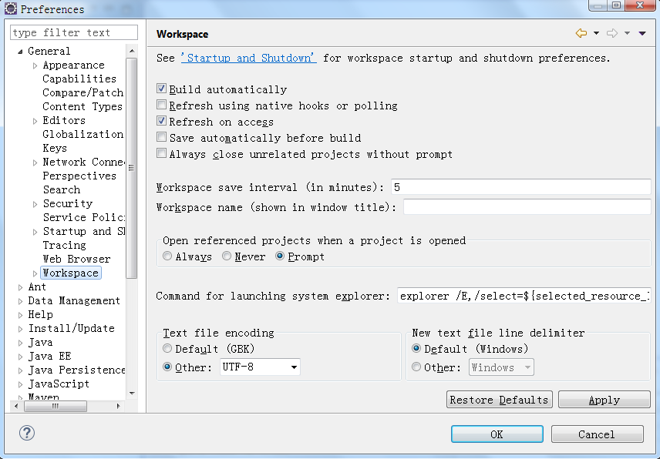

## 3.2 修改编辑窗口的字体（可选）

依次选择菜单“Windows”——“Preferences”——“General”——“Appearance”——“Colors and Fonts”，然后在窗口右侧区域进行操作。

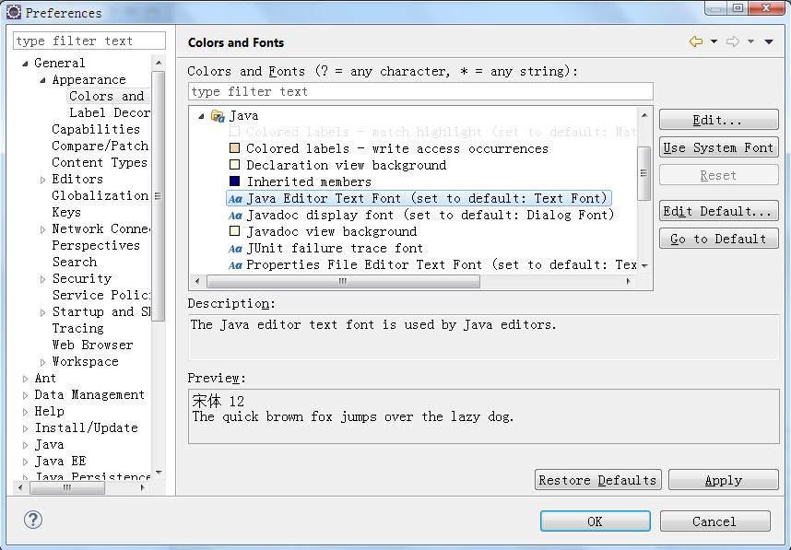

修改Java代码的字体：“Java”——“Java Editor Text Font”，单击右上角的Edit按钮，在弹窗中选择“宋体 12（或小四）”，再单击下面的确定按钮。

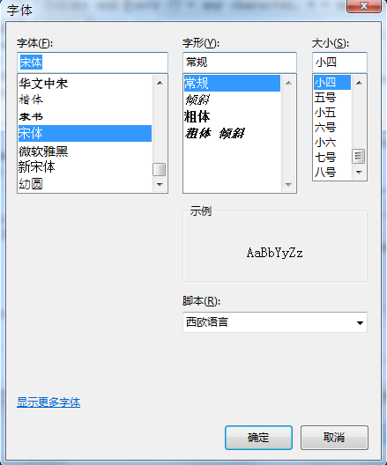

修改XML文件的字体：依次选择“Basic”——“Text Font”，单击右上角的Edit按钮，在弹窗中选择“宋体 12（或小四）”，再单击下面的确定按钮。

字体大小修改完成，在设置管理窗口下方单击OK按钮。

## 3.3 修改Java编译器版本（可选）

右击工程名称，在右键菜单中依次选择“Properties”——“Java Compiler”，在“Compile compliance level”右边下拉选择1.8，单击下方的OK按钮。

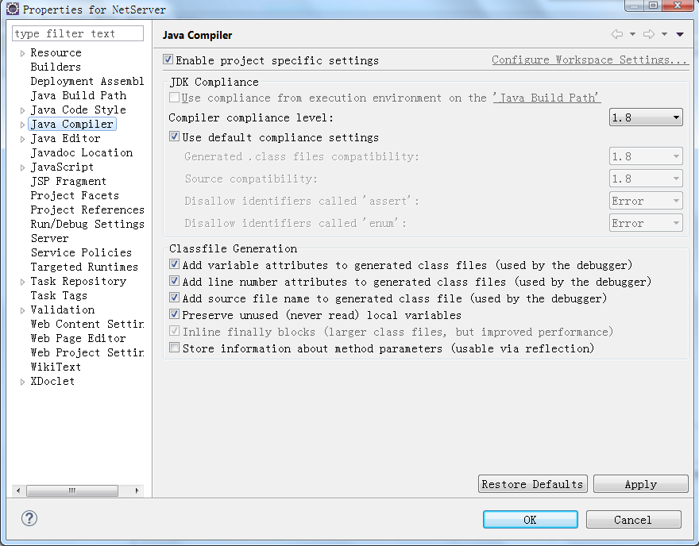

## 3.4 修改项目的Java版本（可选）

右击工程名称，在右键菜单中依次选择“Properties”——“Project Facets”，在“Java”这行右边的“Version”列下拉选择“1.8”，单击下方的OK按钮。

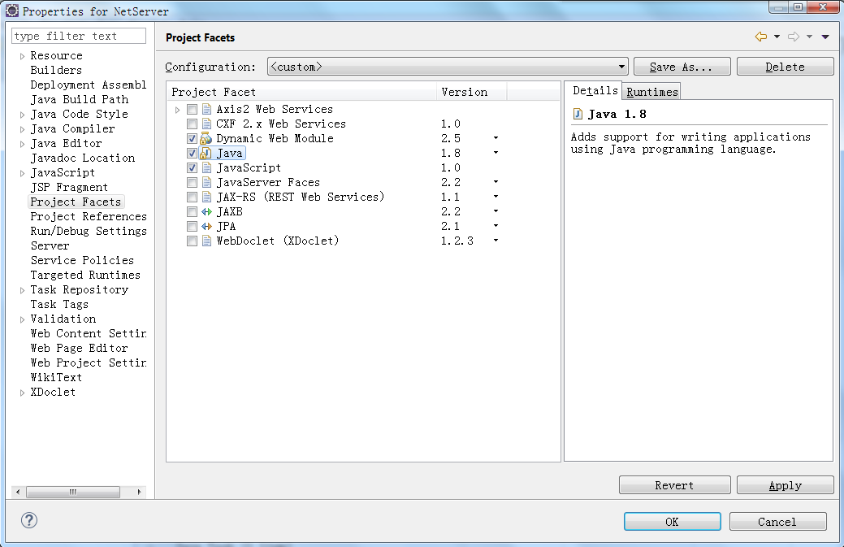

## 3.5 添加Tomcat8依赖库

依次选择菜单“Windows”——“Preferences”——“Server”——“Runtime Environments”，

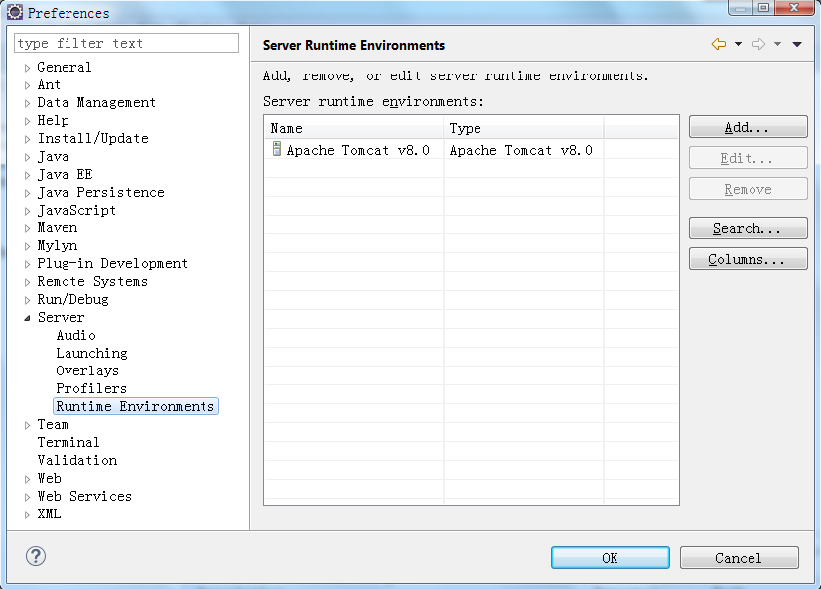

单击窗口右侧的“Add”按钮，在弹窗中选择“Apache”——“Apache Tomcat v8.0”，

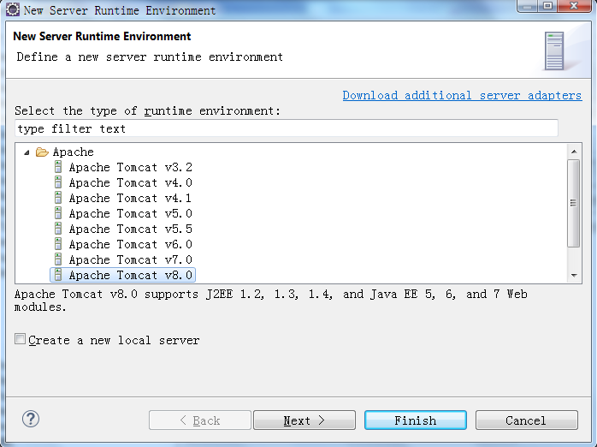

单击第一个弹窗下方的Next按钮，在第二个弹窗中选择tomcat的安装目录、以及JRE的版本，单击下方的Finish按钮。

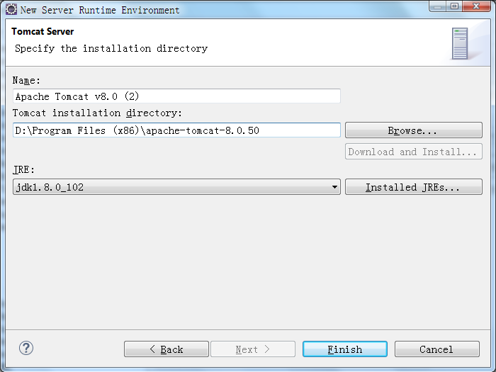

回到Server Runtime窗口，单击下方的OK按钮。

# 4. 运行指南

## 4.1 启动“10.3.3 文件上传”的上传服务

右击NetServer的项目名称，在右键菜单中依次选择“Run As”——“Run on Server”，在弹窗中如果能找到已经配置好的Server，就选中上方的第一个单选按钮“Choose an existing server”。

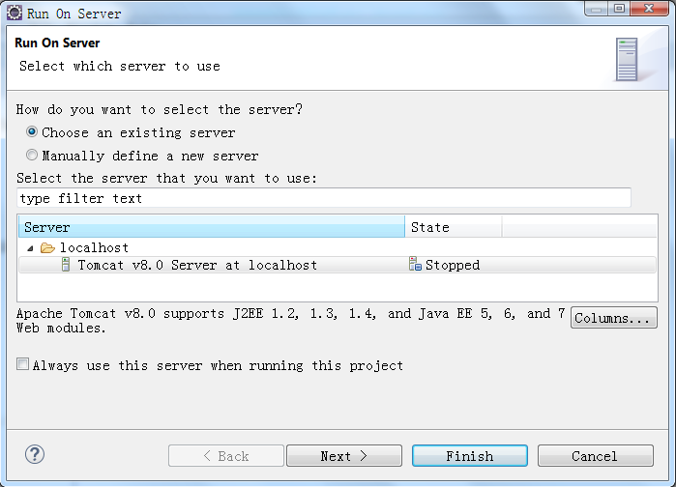

如果没找到现成的Server，就选中第二个单选按钮“Manually define a new server”，在新页面中配置下半部分的Server参数，主要是“Server runtime enviroment”。

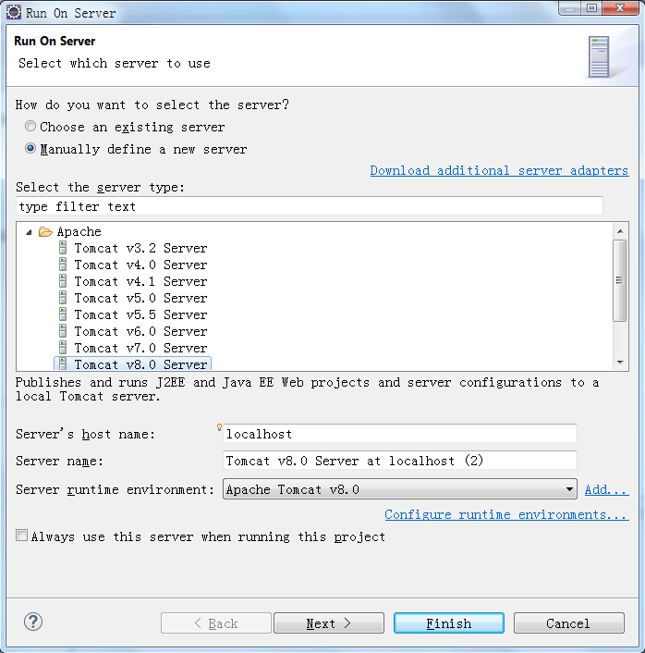

上述两个选项确认完毕，单击窗口下方的Next按钮，把NetServer添加到右边的配置窗口中，再单击下方的Finish按钮，等待服务启动。

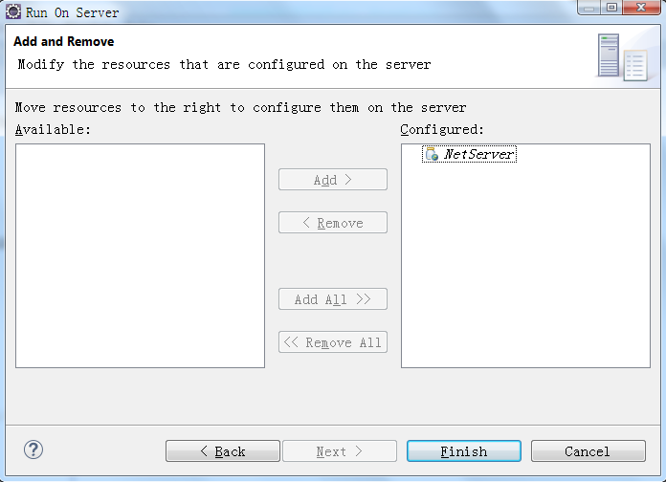

注意Eclipse界面右边出现“上传实例”的upload网页，表示上传服务正常启动。

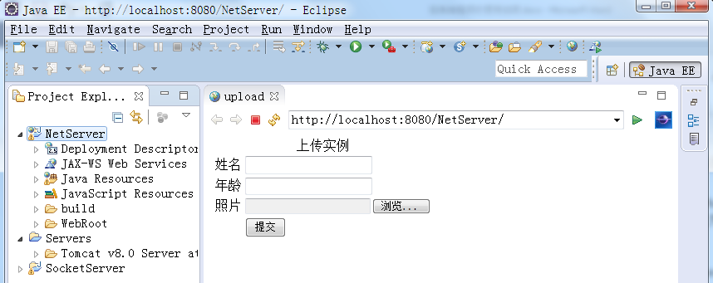

## 4.2 启动“10.4.2 Socket通信”的Socket服务

选中SocketServer工程的TestServer.java，右击该文件在右键菜单中依次选择“Run As”——“Java Application”，观察Eclipse主界面的右下角，有个Console选项窗口提示“Socket测试服务已启动”，表示这个Socket服务正常启动了。

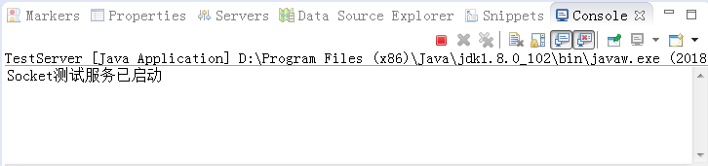

## 4.3 启动“10.5 实战项目：仿应用宝的应用更新功能”的应用版本检查接口

按照前面的“1、启动“10.3.3 文件上传”的上传服务”启动NetServer，该服务端程序集成的CheckUpdate接口也一并启动了。

## 4.4 启动“10.6 实战项目：仿手机QQ的聊天功能”的三个服务端程序

### 4.4.1 获取好友列表接口

按照前面的“1、启动“10.3.3 文件上传”的上传服务”启动NetServer，该服务端程序集成的QueryFriend接口也一并启动了。

### 4.4.2 文件上传服务

按照前面的“1、启动“10.3.3 文件上传”的上传服务”启动NetServer。

### 4.4.3 在线聊天的Socket服务

选中SocketServer工程的ChatServer.java，右击该文件在右键菜单中依次选择“Run As”——“Java Application”，观察Eclipse主界面的右下角，有个Console选项窗口提示“Socket聊天服务已启动”，表示这个聊天服务正常启动了。

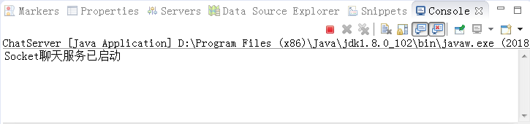

## 4.5 运行“14.4.2 小知识：NetBIOS协议”的根据IP查找计算机名称

打开NetServer工程tool目录下的GetClientName.java，在main函数中找到下面这行代码：

String ip = "";

把字符串ip值改成想要测试的对方IP地址，如192.168.0.212，保存代码。然后右击GetClientName.java，在右键菜单中依次选择“Run As”——“Java Application”，观察Eclipse界面右下角的Console窗口，成功的话就会提示该IP对应的计算机名称信息。

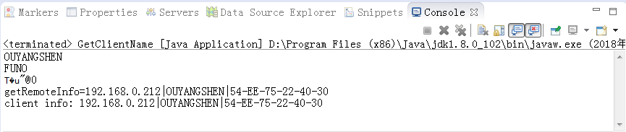

## 4.6 获取“14.4 实战项目：共享经济弄潮儿——WIFI共享器”需要的设备与MAC地址对应关系

首先从http://standards.ieee.org/regauth/oui/oui.txt下载文件保存到E盘根目录，接着打开NetServer工程tool目录下的ExportMac.java，右击ExportMac.java，在右键菜单中依次选择“Run As”——“Java Application”，观察Eclipse界面右下角的Console窗口，成功的话就会提示各项记录的个数。

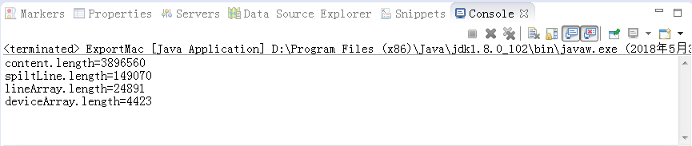

然后到E盘根目录会发现多了mac_device.txt，这里保存的就是分配给设备厂商的MAC地址段列表。把最新的mac_device.txt复制到mixtuer模块的src\main\assets\device目录。